各位
一般社団法人日本フォーミュラリ学会
研修委員会
日本フォーミュラリ学会研修委員会主催 Webセミナーのご案内

拝啓
時下ますますご清祥の段、お慶び申し上げます。
この度、日本フォーミュラリ学会では、研修委員会主催にて2025年12月11日(木)にWebセミナー開催させていただくこととなりました。
今回のセミナーでは当会の理事長である今井博久先生より、これからの地域フォーミュラリの動きについて解説頂き、一般社団法人高槻市薬剤師会 会長・三宅良宏先生と、一般社団法人北部地区薬剤師会 会長・浅沼健一先生より各地域における地域フォーミュラリの事例についてご講演頂きます。
こちらのWebセミナーは、会員・非会員に関わらず、どなたでもご参加いただけますので、ぜひ多くの方のご参加お待ちしております。
下記開催概要確認の上、ご参加いただける皆様はWebより申込みいただきますようお願いいたします。皆様のご参加をお待ち申し上げます。
敬具
【開催日時】 2025年12月11日（木）19:00～20:30
【開催場所】 ZOOMウェビナー
【講演内容】
■講演１（30分） 今井 博久（一般社団法人日本フォーミュラリ学会 理事長）
これからの地域フォーミュラリの動き～骨太方針と新政権と将来～
■講演２（30分） 三宅 良宏 (一般社団法人高槻市薬剤師会 会長)
地域フォーミュラリの今後の可能性 高槻市における事例
■講演３（30分） 浅沼 健一 (一般社団法人北部地区薬剤師会 会長)
なぜ「やんばる地域フォーミュラリ」はこのスピード感で導入できたのか？

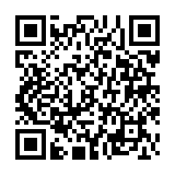
【取得可能単位】日本薬剤師研修センター研修認定薬剤師制度 1単位（申請中）
【申込方法】下記URL、または右記の二次元コードよりお申し込みください。
https://us02web.zoom.us/webinar/register/WN_lEEO0h_zT4Cq0pFPz8fIzQ
締切：2025年12月10日（水）

[お問い合わせ] 一般社団法人日本フォーミュラリ学会事務局
〒104-0032 東京都中央区八丁堀三丁目14番4号直平ビル2F
ご入会はこちらから
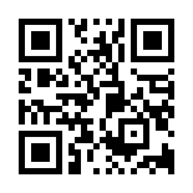
TEL 03-6905-7661 FAX03-6905-7662
e-mail jimukyoku@formulary.or.jp

